Міністерство освіти і науки України

Національний університет «Львівська політехніка»

Інститут комп'ютерних технологій, автоматики та метрології Спеціальність «Комп’ютерна Інженерія»

Кафедра СКС

**Звіт**

з лабораторної роботи №4

з дисципліни «Діагностика комп’ютерних засобів»

на тему «Створення UI використовуючи Streamlit для

показу діагностичних даних»

**Варіант №4**

Виконав:

Ст.гр KI-307

Ващишин І.І.

Прийняла:  
Клим Г. І.

Львів 2025

**Тема:** Створення UI використовуючи Streamlit для показу діагностичних даних.

**Мета:** Розробити інтерактивний веб-інтерфейс за допомогою Streamlit, який

у режимі реального часу відображатиме діагностичні дані комп’ютерної

системи, збережені у TinyDB.

**Теоретична частина**

Streamlit – це сучасний Python-фреймворк, який дозволяє швидко та

просто створювати інтерактивні веб-додатки для візуалізації даних,

машинного навчання, автоматизації процесів та аналізу інформації. Головною

особливістю Streamlit є простота використання, оскільки він дозволяє

створювати повноцінні веб-інтерфейси без необхідності писати HTML, CSS

або JavaScript. Усі компоненти додаються за допомогою Python-коду, що

робить його ідеальним рішенням для розробників, дослідників та дата-

аналітиків.

Streamlit працює за принципом імперативного програмування, тобто

додаток будується послідовно рядок за рядком, що робить його інтуїтивно

зрозумілим. Його ключові можливості включають інтерактивні віджети

(кнопки, слайдери, випадаючі списки), графіки, динамічні таблиці та

візуалізацію даних із бібліотек, таких як Matplotlib, Plotly, Altair, Pandas.

Останнє оновлення: 03.03.2025

Основні особливості Streamlit

• Легка інтеграція з машинним навчанням, базами даних та API.

• Автоматичне оновлення змін у коді без необхідності перезапуску

сервера.

• Інтерактивність за допомогою елементів управління, таких як кнопки,

форми, чекбокси та селектори.

• Підтримка потокового виводу (streaming), що дозволяє відображати

результати обчислень у реальному часі.

• Можливість швидкого розгортання додатків у хмарі (наприклад, на

Streamlit Cloud або інших сервісах).

**Завдання:**

1. Встановити та налаштувати streamlit та pandas.

2. Написати Python-скрипт, який виводить інформацію про систему на UI.

3. Проаналізувати результати, зробити висновки.

4. Оформити звіт.

**Вихідний код**

**Приклад виведення відповіді**

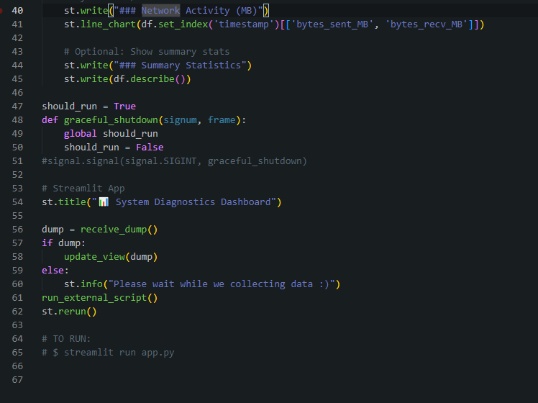(Вихідний код 1)

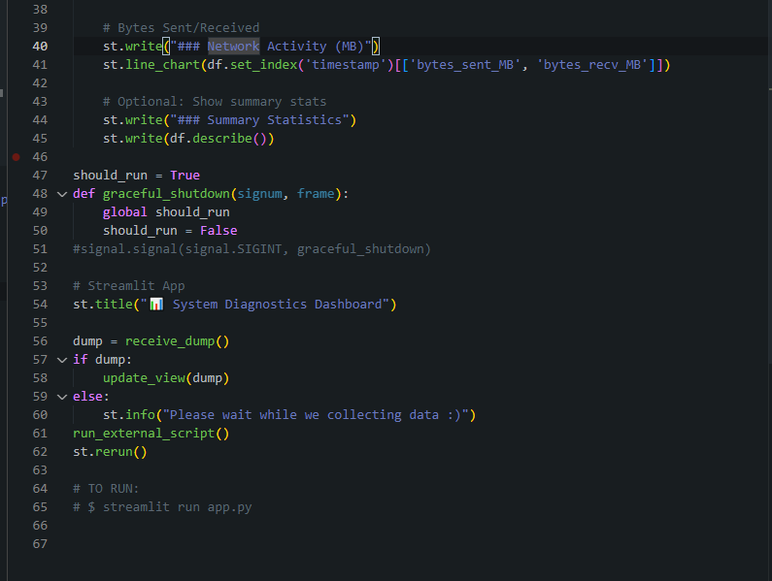

(Вихідний код 2)

**Результат виконання:**

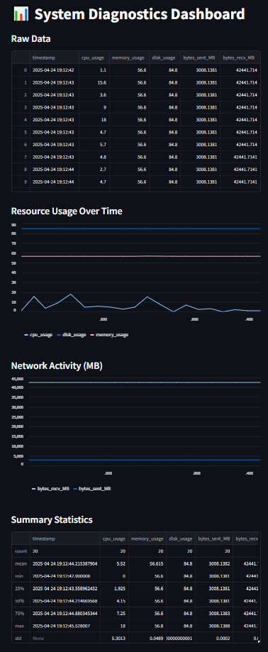**Висновок:** На цій лабораторній роботі я розробив інтерактивний веб-інтерфейс за допомогою Streamlit, який у режимі реального часу відображатиме діагностичні дані комп’ютерної системи, збережені у TinyDB.